Необходимо по загруженным тестовым заданиям в testirov создать спецификацию для каждого раздела РПД аналогично следующим примерам:

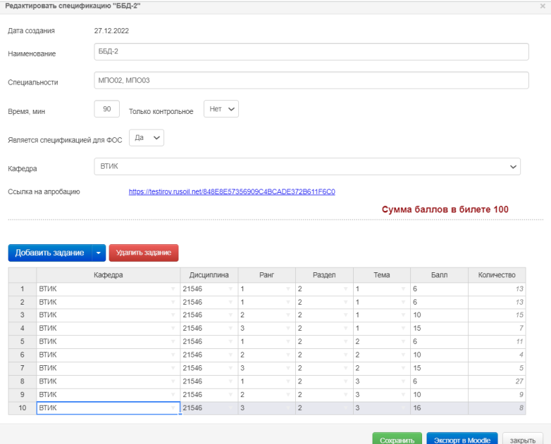
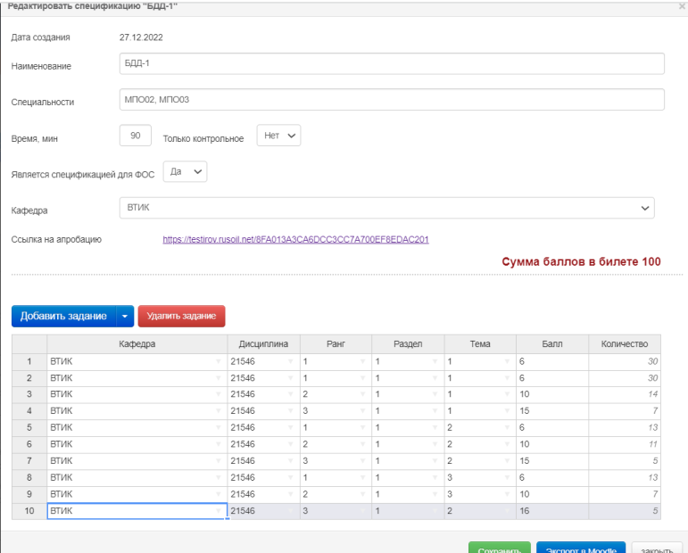

И подгрузить её в соответствующую РПД по примеру:
